Проєктування мультиплатформних додатків (Flutter/Dart)
Лабораторна робота №04
Тема: Розробка застосунку для відстеження витрат
Виконавець: здобувача вищої освіти групи KNms1-B23 Горецький Максим

Завдання
- Ознайомлення зі структурою проєкту:
  - Запустіть застосунок на емуляторі або реальному пристрої.
  - Вивчіть структуру файлів та папок проєкту.
  - Знайдіть файли, що відповідають за основні екрани (список витрат, додавання витрати, графік).
  - Визначте, які віджети використовуються для відображення основних елементів UI.
- Кастомізація теми:
  - Відкрийте файл main.dart.
  - Змініть основний колір та колір акценту у світлій та/або темній темі.
  - Запустіть застосунок та перевірте зміни.
- Додавання нової категорії витрат:
  - Відкрийте файл models/expense.dart.
  - Додайте нову категорію до переліку enum Category (наприклад, Entertainment).
  - Додайте відповідну іконку для цієї категорії до мапи categoryIcons.
  - Відкрийте файл widgets/new_expense.dart та переконайтеся, що нова категорія з'явилася у випадаючому списку при додаванні нової витрати.
  - Відкрийте файл widgets/chart/chart.dart та перевірте, чи відображається нова категорія у графіку (можливо, знадобиться додати відповідну обробку у геттері buckets).
- Додавання даних про членів сім’ї до моделі:
  - Відкрийте файл models/expense.dart.
  - Створіть новий enum FamilyMember для представлення членів сім’ї (наприклад, Father, Mother, Child1, Child2).
  - Додайте нове властивість familyMember типу FamilyMember до класу Expense.
- Призначення витрати члену сім’ї:
  - Відкрийте файл widgets/new_expense.dart.
  - Додайте нове поле (DropdownButton) для вибору члена сім’ї, який здійснив витрату, використовуючи значення з enum FamilyMember.
  - Оновіть метод _submitExpenseData, щоб зберігати обраного члена сім’ї разом з даними витрати.
- Відображення члена сім’ї у списку витрат:
  - Відкрийте файл widgets/expenses_list/expense_item.dart.
  - Додайте відображення імені члена сім’ї поруч з інформацією про витрату у списку.
- Реалізація валідації вводу:
  - У файлі widgets/new_expense.dart реалізуйте валідацію для полів "Назва" (не порожнє) та "Сума" (коректне числове значення > 0).
  - Виводьте повідомлення про помилку при некоректному вводі.
- Фільтрація витрат за членом сім’ї:
  - Розширте функціональність фільтрації витрат на екрані зі списком витрат, додавши можливість фільтрувати за членом сім’ї (окремо або в комбінації з категорією).
- Візуалізація витрат за членами сім’ї:
  - Відкрийте файл widgets/chart/chart.dart.
  - Модифікуйте віджет Chart, щоб він міг відображати статистику витрат окремо для кожного члена сім’ї (окремий графік або можливість перемикання).
  - Можливо, знадобиться створити новий клас ExpenseBucket або модифікувати існуючий для групування за членами сім’ї.
- Комбінована візуалізація:
  - Дозвольте графіку відображати витрати, згруповані як за категоріями, так і за членами сім’ї (наприклад, кольорове розділення стовпців).
- Статистика витрат:
  - Створіть новий екран або секцію в застосунку, де відображається загальна статистика витрат для кожного члена сім’ї за певний період (наприклад, за місяць).

Хід роботи

1. Ознайомлення зі структурою проєкту

• Запуск застосунку:
Застосунок було успішно запущено на емуляторі Android (або реальному пристрої) за допомогою Android Studio (або VS Code) через команду flutter run.

• Структура файлів та папок:
Проєкт організований наступним чином:
- main.dart — точка входу в застосунок.
- models/expense.dart — моделі даних.
- widgets/expenses.dart — головний екран.
- widgets/new_expense.dart — екран/форма додавання витрати.
- widgets/expenses_list/expenses_list.dart — список витрат.
- widgets/expenses_list/expense_item.dart — окрема витрата.
- widgets/chart/chart.dart — графік витрат.
- widgets/chart/chart_bar.dart — стовпці діаграми.

• Основні екрани та відповідні файли:
- Список витрат: widgets/expenses_list/expenses_list.dart + expenses_list/expense_item.dart
- Додавання витрати: widgets/new_expense.dart
- Графік витрат: widgets/chart/chart.dart + chart/chart_bar.dart

• Основні віджети інтерфейсу користувача (UI):
- ListView.builder — для побудови списку витрат.
- Dismissible — для можливості свайп-видалення.
- TextField — поля введення (назва, сума).
- DropdownButton — вибір категорії.
- showModalBottomSheet — модальне вікно додавання витрати.
- DatePicker — вибір дати.
- SnackBar — повідомлення про видалення витрати.
- Chart, ChartBar — кастомні віджети для графіка витрат.
- Card, Row, Column, Icon, ElevatedButton — основні компоненти верстки.

2. У файлі main.dart я змінив параметри seedColor для світлої та темної тем, змінивши основний та акцентний кольори.
var kColorScheme = ColorScheme.fromSeed(
seedColor: const Color.fromARGB(255, 0, 150, 136),
);

var kDarkColorScheme = ColorScheme.fromSeed(
brightness: Brightness.dark,
seedColor: const Color.fromARGB(255, 255, 87, 34),
);

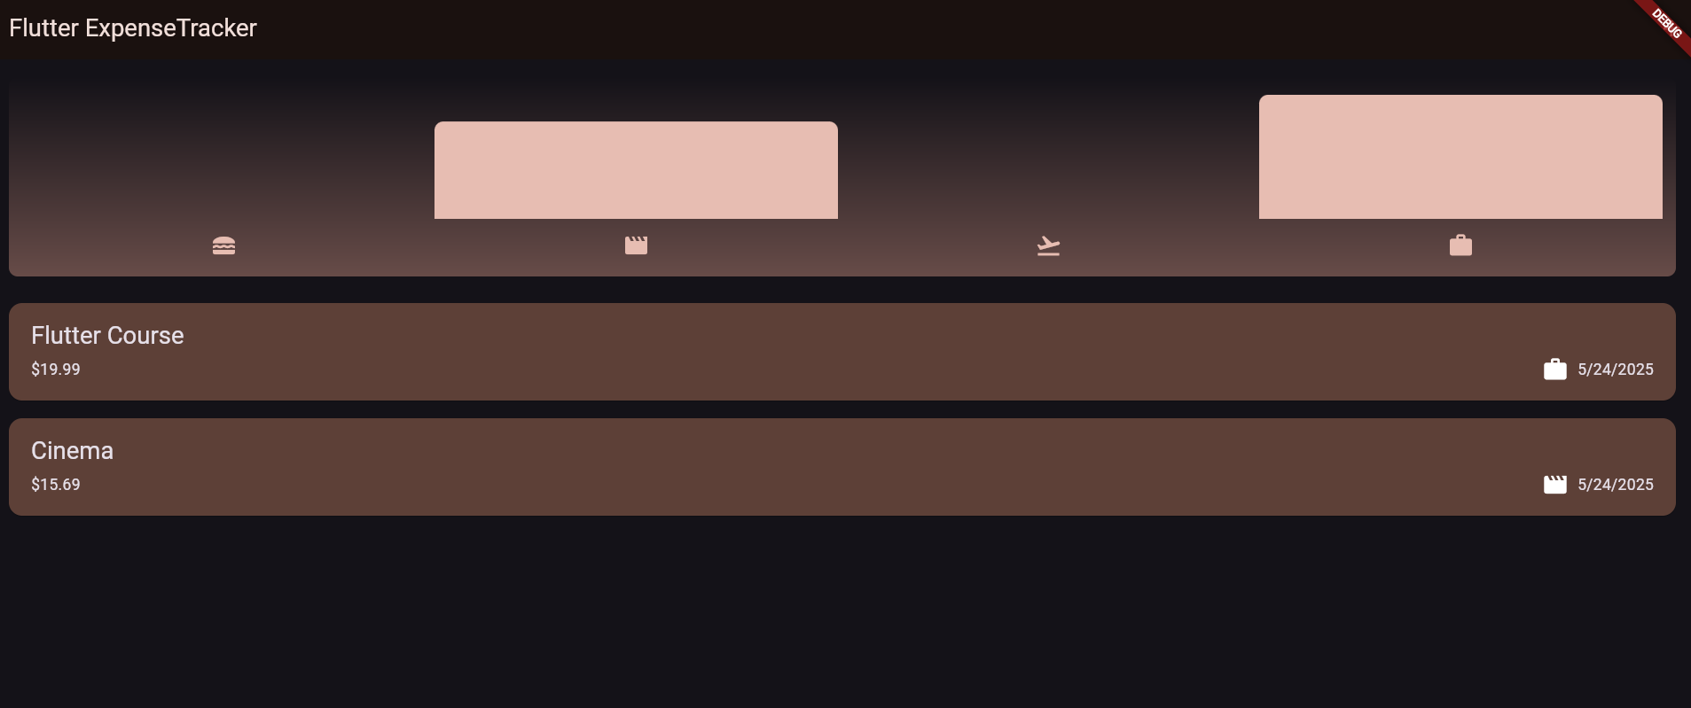

3. У файлі models/expense.dart я додав нову категорію entertainment до переліку enum Category:
enum Category { food, travel, leisure, work, entertainment }
Далі я додав відповідну іконку до мапи categoryIcons:
Category.entertainment: Icons.music_note
У файлі widgets/new_expense.dart нова категорія автоматично з’явилася у випадаючому списку завдяки використанню Category.values.
У файлі widgets/chart/chart.dart я додав нову категорію до геттера buckets:
ExpenseBucket.forCategory(expenses, Category.entertainment)
Після запуску застосунку категорія "ENTERTAINMENT" стала доступною при додаванні витрат і відображається на діаграмі.
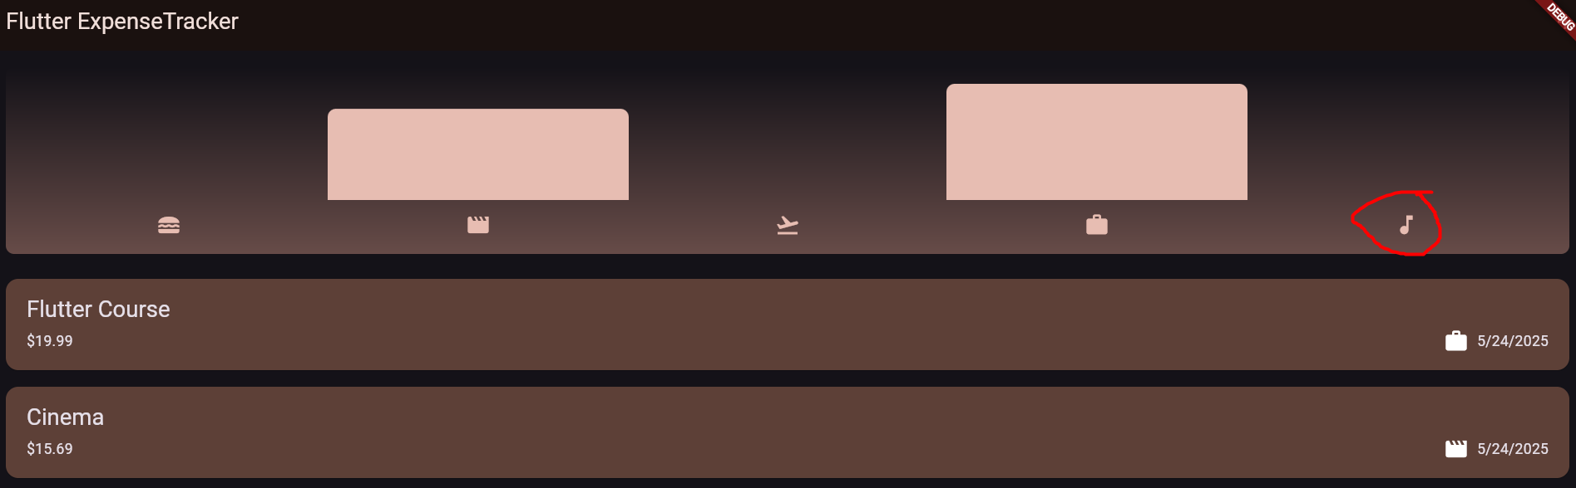
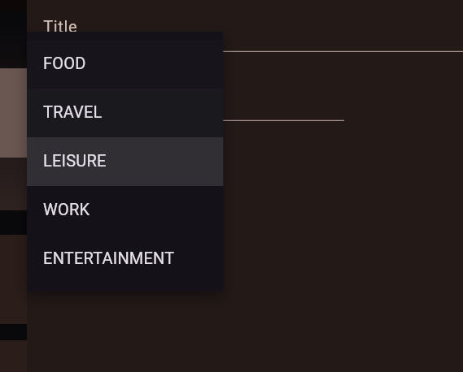
4. У файлі models/expense.dart я створив новий enum FamilyMember для представлення членів сім’ї:
enum FamilyMember { father, mother, child1, child2 }
Потім у клас Expense додав нове поле familyMember типу FamilyMember. Це поле зберігатиме інформацію про те, якому члену сім’ї належать витрати.
5. У файлі widgets/new_expense.dart я додав змінну для збереження вибраного члена сім’ї:
familyMember: _selectedFamilyMember ?? FamilyMember.father,
Далі додав у форму поле вибору члена сім’ї за допомогою DropdownButton:
DropdownButton<FamilyMember>(
value: _selectedFamilyMember,
hint: Text('Оберіть члена сім’ї'),
items:
FamilyMember.values.map((member) {
return DropdownMenuItem(
value: member,
child: Text(
member.toString().split('.').last,
), // показує просто Father, Mother і т.п.
);
}).toList(),
onChanged: (value) {
setState(() {
_selectedFamilyMember = value;
});
},
),
У методі _submitExpenseData доповнив створення об’єкта Expense, щоб передавати вибраного члена сім’ї:
Expense(
title: _titleController.text, // Отримання назви з контролера
amount: enteredAmount, // Отримання суми (вже перевірено на null)
date: _selectedDate!, // Отримання обраної дати (вже перевірено на null)
category: _selectedCategory, // Отримання обраної категорії
familyMember: _selectedFamilyMember ?? FamilyMember.father, // Отримання обраного члена сім'ї або за замовчуванням "father"
),

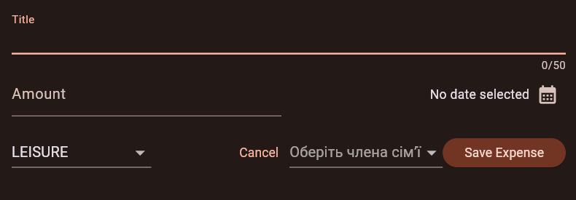
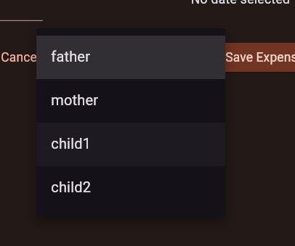

6. У файлі widgets/expenses_list/expense_item.dart я додав відображення члена сім’ї поруч з інформацією про витрату у списку. Для цього додав текст, який виводить ім’я члена сім’ї, використовуючи властивість familyMember класу Expense:
Text(expense.familyMember.toString().split('.').last),
Текст розміщений поруч із сумою витрати, що дозволяє користувачу бачити, хто саме зробив цю витрату.


7. У файлі widgets/new_expense.dart я реалізував валідацію полів введення.
Зробив перевірку, щоб поле "Назва" не було порожнім, а "Сума" була числом більше 0.
Якщо дані некоректні — виводиться діалог з повідомленням про помилку.
if (_titleController.text.trim().isEmpty ||
_amountController.text.trim().isEmpty ||
double.tryParse(_amountController.text) == null ||
double.parse(_amountController.text) <= 0) {
showDialog(
context: context,
builder:
(ctx) => AlertDialog(
title: const Text('Неправильний ввід'),
content: const Text(
'Будь ласка, введіть коректну назву та суму > 0.',
),
actions: [
TextButton(
onPressed: () => Navigator.of(ctx).pop(),
child: const Text('ОК'),
),
],
),
);
return;
}

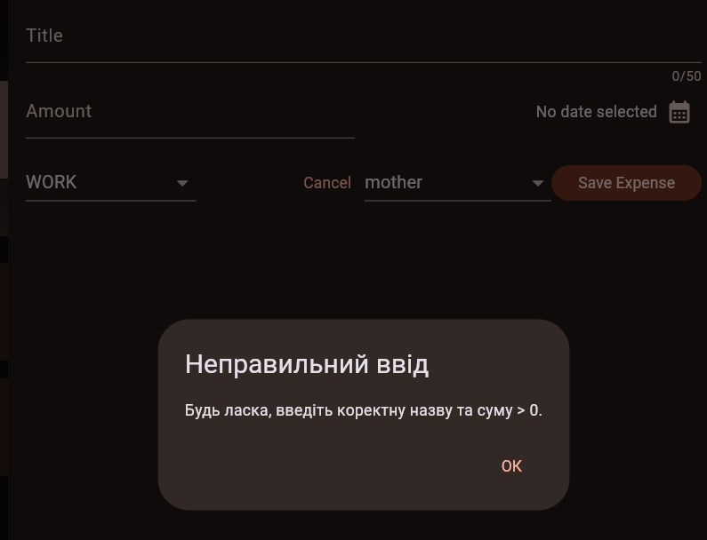

8. У файлі expenses.dart я додав змінну _selectedFamilyMember для збереження обраного члена сім’ї.
FamilyMember? _selectedFamilyMember;
Далі я додав новий DropdownButton для вибору члена сім’ї у верхній частині інтерфейсу.
Padding(
padding: const EdgeInsets.symmetric(horizontal: 16, vertical: 8),
child: DropdownButton<FamilyMember>(
isExpanded: true,
hint: const Text("Виберіть члена сім’ї"),
value: _selectedFamilyMember,
onChanged: (member) {
setState(() {
_selectedFamilyMember = member;
});
},
items: FamilyMember.values.map((member) {
return DropdownMenuItem(
value: member,
child: Text(member.name),
);
}).toList(),
Також я оновив логіку фільтрації витрат, додавши перевірку відповідності вибраному члену сім’ї:
final filteredExpenses = _registeredExpenses.where((expense) {
return _selectedFamilyMember == null ||
expense.familyMember == _selectedFamilyMember;
}).toList();

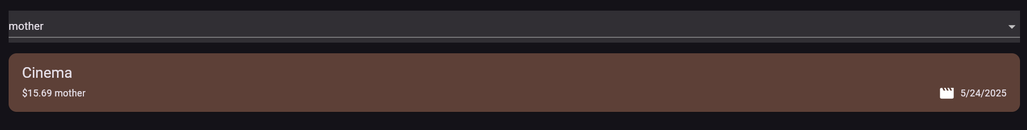

9. У файлі models/expense_bucket.dart я додав новий конструктор forFamilyMember, який дозволяє групувати витрати за членом сім’ї.
У файлі widgets/chart/chart.dart я додав випадаючий список (DropdownButton) для вибору члена сім’ї.
Після вибору відповідний список витрат будується через ExpenseBucket.forFamilyMember, і на основі нього відображається діаграма.
